中華民國網球協會 函
裝
訂
線
裝
訂
線
機關地址：10489台北市中山區朱崙街20號705室
電話：02-2772-0298
傳真：02-2771-1696
網 址：http://www.tennis.org.tw
受文者：
發文日期：108年9月9日
發文字號：網協字第1080000376號
速別：最速件
附件：

主旨:函請同意 貴單位 參加本會主辦「108年度C
級網球教練講習會」，請惠允准予公假登記參加講習為
禱，敬請 查照。

說明：
- 是項講習會實施辦法業經中華民國體育運動總會108年6月17日體總業字第1080000933號函核備辦理，訂於108年9月27日至29日止假國立花蓮高級中學舉行。
- 相關資訊已公告於本會網站，如須下載或查詢本會其他相關資料，請至網站中查詢。

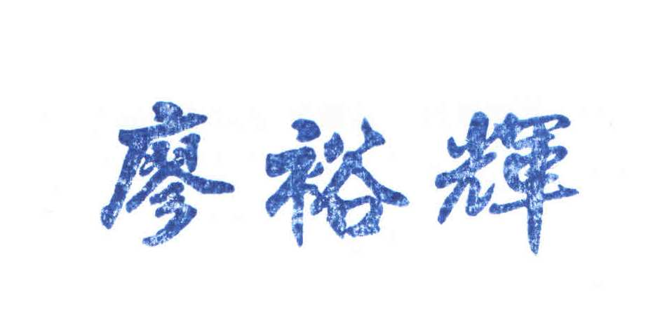

理 事 長

